* Afficher le nombre d’inscriptions entre le 11/02/2022 et le 14/02/2022







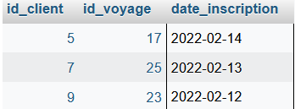

* Afficher pour chaque client (nom du client), le numéro de voyage, la date d’inscription, la date de voyage, le prix du voyage, la destination et la durée du voyage auquel il participe.



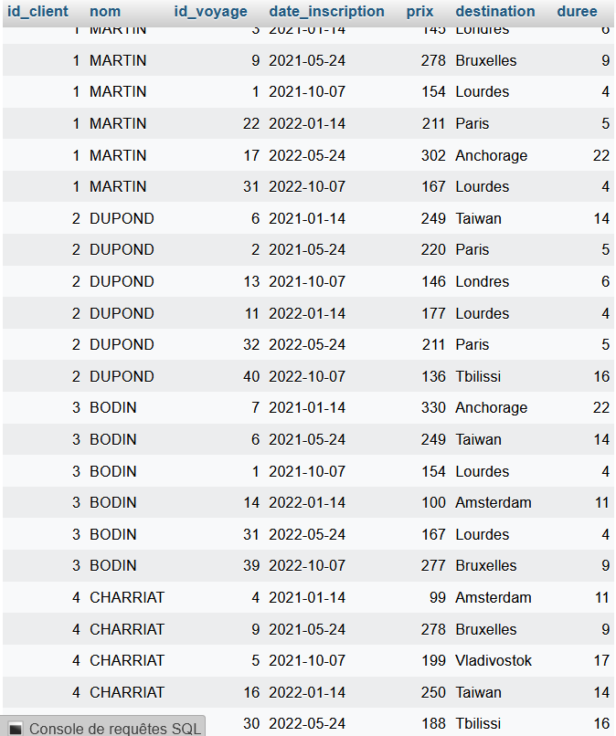

* Afficher pour chaque voyage (novoyage) le nombre de places libres restantes.



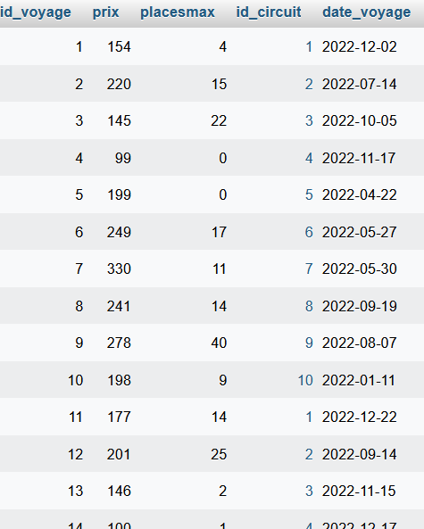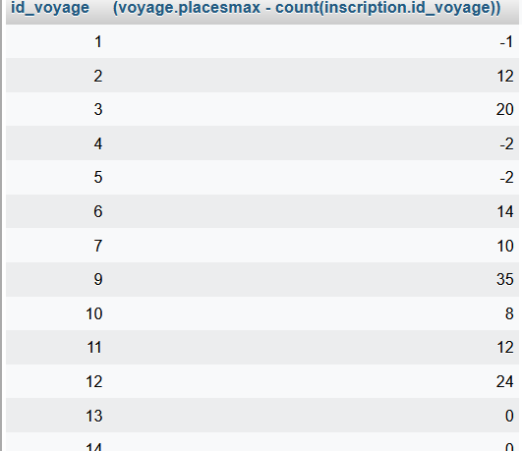

* Afficher pour chaque client (nom du client) le montant total qu’il a payé pour tous les voyages auxquels il a participé.



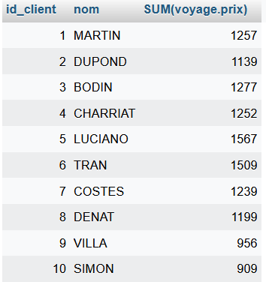

* Diminuer le prix de 10% et augmenter le nombre maximal de place de 20% pour les voyages dont le nombre de participants est égal au nombre maximal de places.

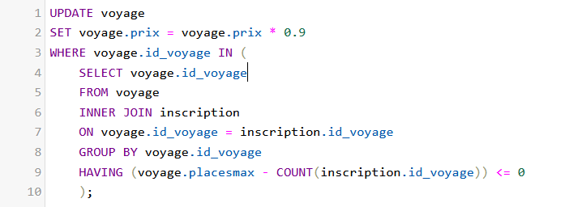

Vérification : 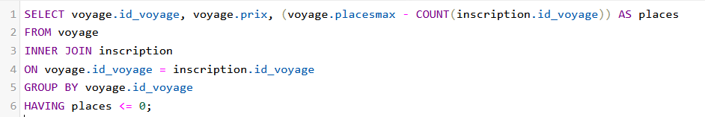

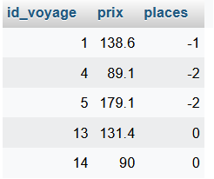

* Supprimer les clients qui ne sont pas inscrit dans un voyage depuis 6 mois (.

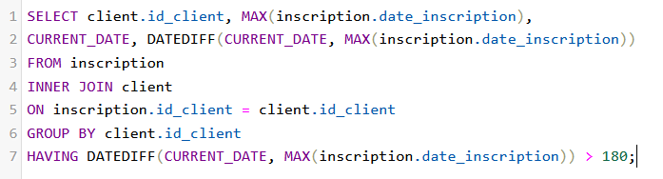

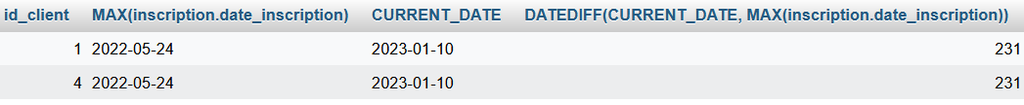

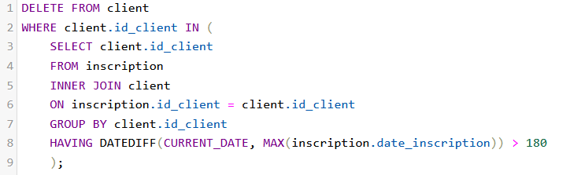

Résultat (après avoir passé la contrainte en « null » sur « DELETE » et les inscription.id_clients en « null » :



